Maquette Cisco Packet Tracer
Réseau simulé AQUAPROCESS – Configurations et tests
BTS SIO SISR | CHARPENTIER Mathis

1. Présentation de la maquette
Ce document présente la maquette réseau réalisée sur Cisco Packet Tracer dans le cadre des exercices de formation BTS SIO SISR. Elle simule le réseau local d'une petite entreprise comparable à AQUAPROCESS, et a été utilisée pour les exercices de diagnostic et résolution de pannes réseau.
La maquette est composée d'un routeur Cisco 2811, d'un switch Cisco 2960, de quatre postes clients (PC-A à PC-D) et d'un serveur (SRV-01).

2. Plan d'adressage IP

Équipement | Adresse IP | Masque | Passerelle | Rôle
RT-01 | 192.168.1.254 | 255.255.255.0 | / | Routeur principal
SRV-01 | 192.168.1.1 | 255.255.255.0 | 192.168.1.254 | Serveur DHCP/DNS
SW-01 | 192.168.1.2 | 255.255.255.0 | 192.168.1.254 | Switch administré
PC-A | 192.168.1.10 | 255.255.255.0 | 192.168.1.254 | Poste utilisateur
PC-B | 192.168.1.11 | 255.255.255.0 | 192.168.1.254 | Poste utilisateur
PC-C | 192.168.1.12 | 255.255.255.0 | 192.168.1.254 | Poste utilisateur
PC-D | 192.168.1.13 | 255.255.255.0 | 192.168.1.254 | Poste utilisateur

3. Topologie du réseau – État initial (avec pannes)
La capture ci-dessous montre la topologie du réseau simulé dans l'état initial, avec les deux pannes introduites volontairement. Les triangles rouges indiquent les liaisons inactives : PC-D est déconnecté (port switch désactivé) et PC-C est mal configuré (IP hors réseau).

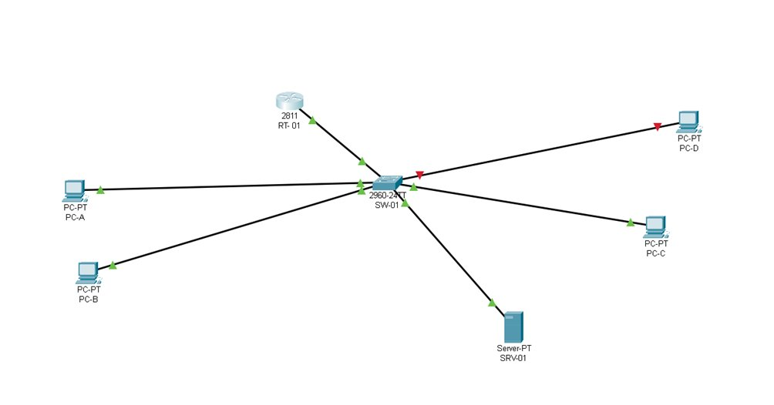
Figure 1 – Topologie Packet Tracer avec les pannes visibles (câble rouge vers PC-D)

4. Configurations appliquées
4.1 Routeur RT-01 (Cisco 2811)
enable
configure terminal
hostname RT-01
interface FastEthernet0/0
ip address 192.168.1.254 255.255.255.0
no shutdown
exit
exit
write memory

4.2 Switch SW-01 (Cisco 2960)
enable
configure terminal
hostname SW-01
interface vlan 1
ip address 192.168.1.2 255.255.255.0
no shutdown
exit
ip default-gateway 192.168.1.254
exit
write memory

5. Pannes simulées et résolution
5.1 Panne 1 – PC-C injoignable (mauvaise configuration IP)
PC-C a été configuré avec une adresse IP hors du réseau 192.168.1.0/24 (192.168.2.12), le rendant injoignable depuis les autres postes.

Test de ping depuis PC-A vers PC-C (192.168.1.12) – Échec :
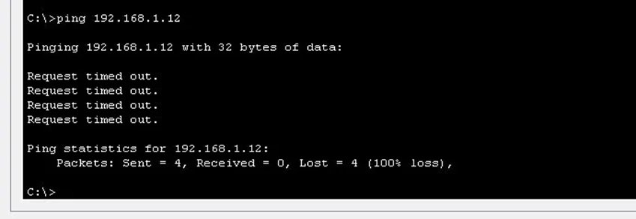
Figure 2 – Ping vers PC-C : 100% de perte, PC-C injoignable
Correction appliquée : remise de l'adresse IP correcte (192.168.1.12) et du masque 255.255.255.0 sur PC-C.
Test après correction – Succès :
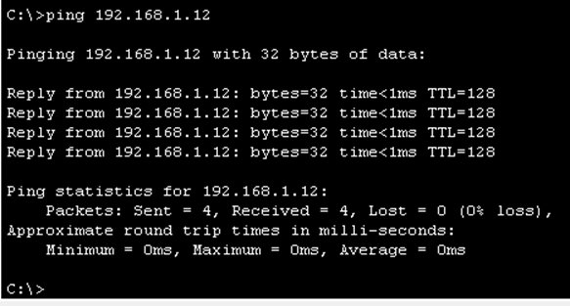
Figure 3 – Ping vers PC-C après correction : 0% de perte, connectivité rétablie
5.2 Panne 2 – PC-D injoignable (port switch désactivé)
Le port FastEthernet0/5 du switch SW-01, auquel est connecté PC-D, a été mis en shutdown, coupant la liaison physique.

Test de ping depuis PC-A vers PC-D (192.168.1.13) – Échec :
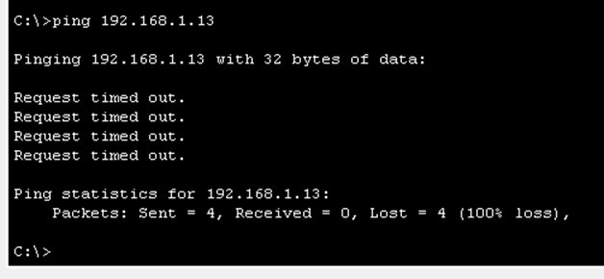
Figure 4 – Ping vers PC-D : 100% de perte, port switch désactivé
Correction appliquée : réactivation du port via la commande no shutdown sur l'interface FastEthernet0/5 du switch.
enable
configure terminal
interface FastEthernet0/5
no shutdown
exit

Test après correction – Succès :
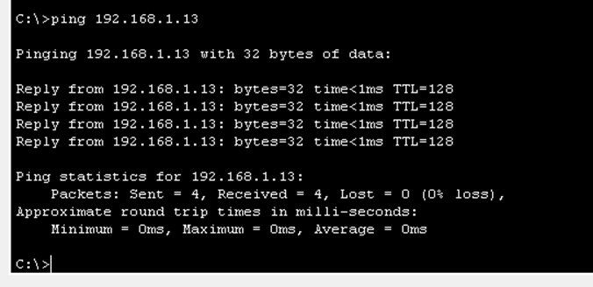
Figure 5 – Ping vers PC-D après correction : 0% de perte, connectivité rétablie

6. Réseau final – Tous les équipements opérationnels
Après correction des deux pannes, l'ensemble des équipements est joignable et tous les câbles sont au vert dans Packet Tracer.
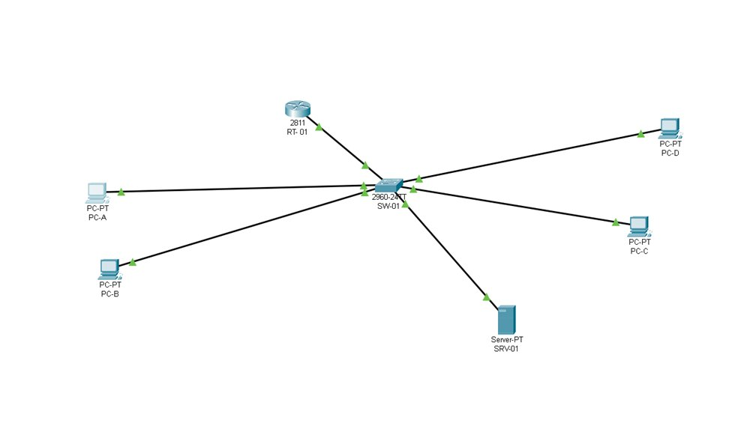
Figure 6 – Topologie finale : tous les câbles sont verts, réseau entièrement opérationnel

7. Bilan

Équipement | Panne | Correction | Résultat
PC-C | IP hors réseau (192.168.2.12) | Remise de 192.168.1.12 / 255.255.255.0 | Résolu
SW-01 / PC-D | Port Fa0/5 en shutdown | no shutdown sur Fa0/5 | Résolu

Ces exercices ont permis de consolider les compétences suivantes :
- Utilisation de Cisco Packet Tracer pour simuler et analyser un réseau local.
- Diagnostic de problèmes de connectivité réseau (mauvaise IP, port désactivé).
- Configuration CLI d'un switch et d'un routeur Cisco (commandes show, configure terminal, no shutdown).
- Méthodologie de résolution de pannes : isolement, test, correction, validation.

CHARPENTIER Mathis – BTS SIO SISR | CNED

